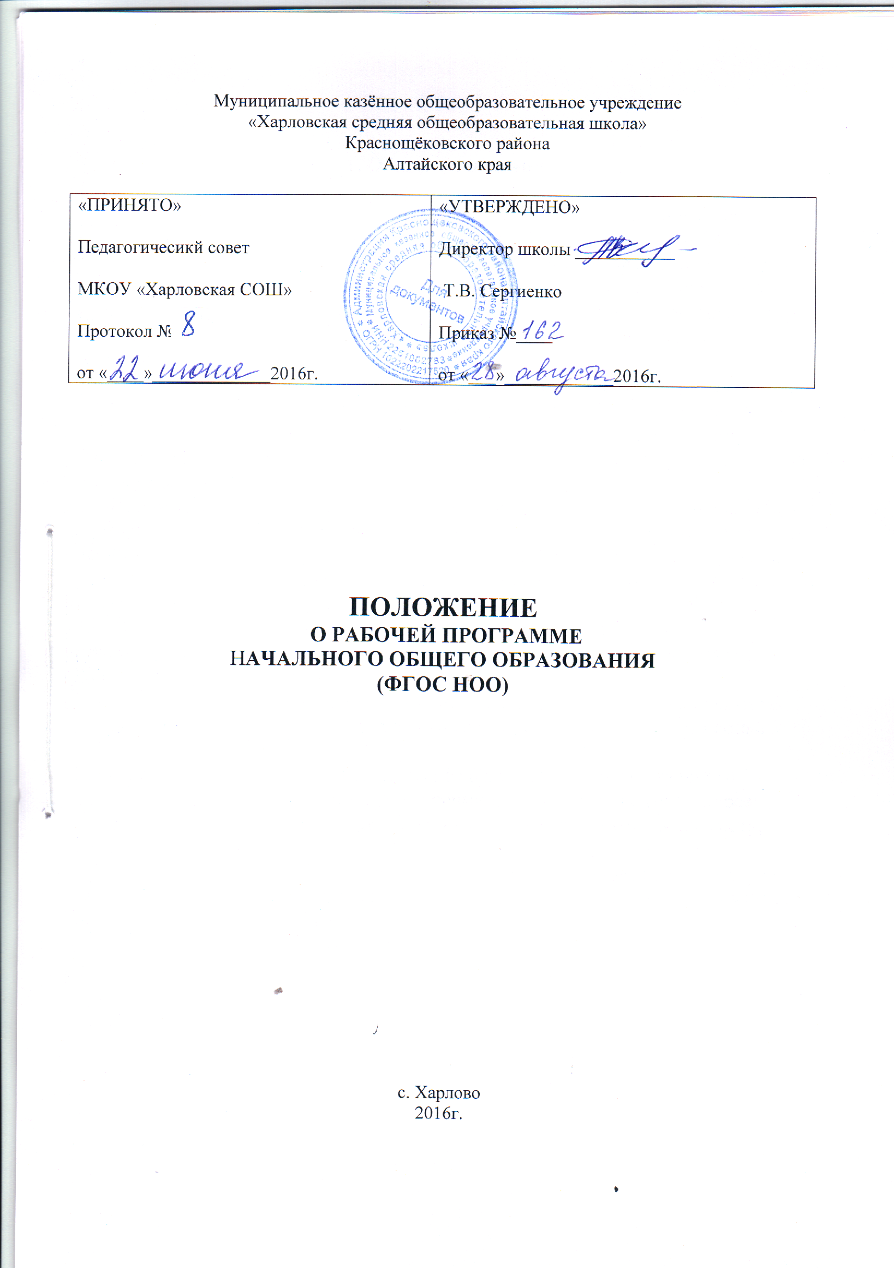

1. Общие положения.

1.1. Настоящее Положение разработано в соответствии с законом Российской Федерации «Об образовании», в соответствии с требованиями ФГОС,с учётом примерной образовательной программы начального образования, Типовым положением об общеобразовательном учреждении, Концепцией духовно-нравственного развития и воспитания личности, Уставом образовательного учреждения и регламентирует порядок разработки и реализации рабочих программ педагогов.
1.2. Рабочая программа – нормативно - правовой документ, определяющий объем, порядок, содержание изучения и преподавания учебной дисциплины, ценностные ориентиры содержания учебного предмет, состав и логическую последовательность усвоения элементов содержания, выявляет уровни и нормы оценки знаний обучающихся.
1.3 Рабочая программа отдельного учебного предмета, курса является составной частью основной общеобразовательной программы, обязательной для выполнения в полном объеме, и предназначенной для реализации требований учебного плана к содержанию и результатам образования обучающихся по конкретному предмету, курсу.
1.4. Цель рабочей программы – обеспечение содержания и достижения планируемых результатов освоения основной образовательной программы.
Задачи рабочей программы:
- конкретизировать содержание, объем, порядок изучения учебного предмета, курса с учетом требований федерального государственного стандарта общего образования ;
- обеспечить практическую реализацию федерального государственного стандарта общего образования при изучении конкретного предмета, курса;
- конкретизировать планируемые образовательные результаты по предмету, курсу.
. К рабочим программам, которые в совокупности определяют содержание деятельности образовательного учреждения в рамках реализации образовательной программы, относятся:
1. Программы по учебным предметам;
Программы факультативных курсов;
2. Программы учебных модулей.

2. Технология разработки рабочей программы.

2.1. Рабочая программа составляется учителем-предметником по определенному учебному предмету или курсу ( факультативному, курсу дополнительного образования, обучения на дому) на основе:
- государственного образовательного стандарта общего образования;
- примерной программы учебного предмета общего образования;
- авторской программы к линиям учебников, входящих в федеральный перечень УМК, рекомендованных (допущенных) Министерством образования и науки РФ.
2.2. При разработке рабочей программы учитель должен опираться на настоящее Положение.
2.3.. Рабочая программа разрабатывается педагогом или группой педагогов и проходит экспертизу на уровне образовательного учреждения. При отсутствии группы специалистов в ОУ экспертиза может быть проведена на другом уровне (муниципальном). Результатом экспертизы должно стать заключение о соответствии рабочей программы требованиям государственного образовательного стандарта по предмету, примерной программе.
2.4. Создание программы учебного курса начинается с формулирования ее целей. При этом должны быть учтены требования государственных стандартов, а также заказ на образовательные услуги обучающихся и их родителей.
2.5. Определение задач, решение которых предполагается при изучении всего курса. Они разбиваются на две группы - задачи, связанные с содержанием предмета, и задачи, ориентированные на развитие способов деятельности обучающихся. Первая группа задач отражает требования к тому, что должны знать обучающиеся в результате изучения курса; вторая группа задач соотносится с требованиями к формированию общеучебных и специальных умений и навыков.
2.6. Количество часов, отводимых на реализацию Рабочей программы, должно соответствовать учебному плану ОУ.
2.7 Обязательный минимум содержания каждой Рабочей программы учебного предмета устанавливается в соответствии с примерной программой и государственным образовательным стандартом по предмету
2.8. Рабочая программа разрабатывается сроком на один учебный год

3. Структура рабочей программы.

3.1. Структура Программы является формой представления учебного предмета (курса) как целостной системы, отражающей внутреннюю логику организации учебно-методического материала, и включает в себя обязательные элементы.
- титульный лист;
- пояснительная записка;
-планируемые результаты освоения учебного предмета
- содержание учебного предмета
- календарно-тематический поурочный план;
- учебно- методическое и материально-техническое обеспечение учебного предмета;
-лист внесения изменений

Структурные элементы рабочей программы педагога
Элементы  рабочей  программы | Содержание элементов рабочей программы
Титульный лист  (приложение 1) | - полное наименование ОУ в соответствии с Уставом.  - гриф рассмотрено  -гриф согласовано  -гриф утверждения программы  - наименование учебного предмета (курса).  -ф.и.о. учителя, составившего данную рабочую учебную программу  - срок реализации данной программы.  -название населённого пункта, год разработки программы.
Пояснительная  записка | - указываются документы, на основании которых составлена рабочая программа (авторы, место и год издания).  - цели и задачи изучения предмета (курса);  -общая характеристика организации учебного процесса: технологии, методы, формы, средства обучения;  - количество часов, на которое рассчитана рабочая программа;  - информация о внесенных изменениях в авторскую программу и их обоснование
Содержание учебного предмета.  ( приложение 2) | - содержание учебного материала образует основную часть Рабочей программы, в которой раскрывается содержание разделов учебного курса;  - содержание может быть представлено в текстовой или табличной форме;
Требования к уровню подготовки обучающихся | - прописываются требования к знаниям, умениям, базовым компетенциям;  - требования задаются в деятельностной форме (что учащиеся должны знать, уметь, использовать в практической деятельности и повседневной жизни).  - формы контроля знаний обучающихся;  - критерии и нормы оценки знаний, умений и навыков по всем видам контроля учебной деятельности.  * Допускается Приложение к рабочей программе «Критерии и нормы оценивания по предмету».
Календарно-тематический поурочный план  ( приложение 3) | - порядковый номер урока ;  - перечень разделов, тем, последовательность их изучения;  - количество часов на изучение каждого раздела;  - планируемые образовательные результаты  - материально-техническое и информационно-техническое обеспечение  -дата  *Допускается наличие других граф на усмотрение педагога
Учебно - методическое и материально-техническое обеспечение учебного предмета | - оборудование и приборы;  - дидактический материал;  - цифровые образовательные ресурсы;  - Интернет-ресурсы;  - литература, рекомендованная для учащихся;
Лист внесения изменений
( приложение 4)

3.2.Примерные учебные программы, разработанные на федеральном уровне, не могут использоваться в качестве рабочих программ, поскольку не содержат распределение учебного материала по годам обучения и отдельным темам.

3.3. Учитель составляет Рабочую программу на основе имеющихся примерных (типовых) учебных программ, авторских рабочих программ. При этом Рабочая программа может отличаться от вышеназванных программ не более чем на 20 %.

4. Оформление рабочей программы.
4.1. Текст набирается в редакторе Word for Windows шрифтом Times New Roman Cyr, 12-14, межстрочный интервал одинарный, переносы в тексте не ставятся, выравнивание по ширине, абзац 1,25 см, поля со всех сторон 1,5 см; центровка заголовков и абзацы в тексте выполняются при помощи средств Word, листы формата А4, ориентация альбомная Таблицы вставляются непосредственно в текст.

4.2. Титульный лист считается первым, но не нумеруется, также как и листы приложения.

4.3. Календарно-тематический поурочный план представляется в виде таблицы (см. Приложение 3).

5. Утверждение рабочей программы.

5.1.Сроки и порядок рассмотрения Рабочей программы определяется данным положением, утвержденным на уровне ОУ.
5.2. Сроки и порядок рассмотрения Рабочей программы осуществляется следующим образом:
5.2.1. Первый этап (3 неделя августа) - Рабочая программа рассматривается на заседании методического объединения учителей. Решение методического объединения отражается в протоколе заседания, на титульном листе рабочей программы (вверху слева) ставится гриф рассмотрения, указывается подпись руководителя МО, расшифровка подписи, дата и № протокола заседания методического объединения
5.2.2. После рассмотрения на методическом объединении рабочая программа анализируется и.о. заместителя директора по учебно – воспитательной работе ОУ на предмет соответствия программы учебному плану ОУ и требованиям ФГОС; проверяется наличие учебника в федеральном перечне, предполагаемого для использования. На титульном листе рабочей программы (вверху в центре) ставится гриф согласования: Согласовано, заместителя директора по УВР (подпись), расшифровка подписи, дата.
5.2.3. Второй этап – (до пятого сентября) – Рабочая программа утверждается приказом директора школы и делается запись на титульном листе рабочей программы (вверху справа): Утверждаю, подпись директора с расшифровкой, указывается № приказа, дата.
5.2.4. После утверждения руководителем образовательного учреждения Рабочая программа становится нормативным документом, реализуемым в данном образовательном учреждении. Общий перечень Рабочих программ утверждается приказом по образовательному учреждению.
5.3.Срок реализации и хранения Рабочей программы –1 год

Приложение 1

Муниципальное казенное общеобразовательное учреждение
«Харловская средняя общеобразовательная школа»

«Рассмотрено» «Согласовано» « Утверждаю»

руководитель МО зам. директора по УВР директор школы

_______/Крапивина С.Е./ _______/Скворцова С.А./ ______/Сергиенко Т.В../

Протокол №_1___ Приказ №____
от « » августа 2016г « » августа 2016г от « » сентября 2016г

Рабочая программа
учебного предмета « »

для класса
начального (основного) общего образования
базовый уровень

составитель: ФИО учителя. категория

учебный год 2016 – 2017 год

с. Харлово

2016

Тематическое планирование внеурочной деятельности

№ | Тема | Кол-во часов | Дата

Приложение 2

Содержание учебного курса

№ раздела, темы, их название | Количество часов |  | Из них
№ раздела, темы, их название | По авторской программе | По календарно- тематическому поурочному плану | Контрольные работы | Практические работы | Лабораторные работы
итого

Тематическое планирование внеурочной деятельности

№ | Тема | Кол-во часов | Дата

Приложение 3

Календарно-тематический поурочный план

№ пп | №урока | Наименование разделов и тем уроков | Планируемые образовательные результаты по разделу (теме) | Материально-техническое  и информационно-техническое обеспечение | Дата
 |  | название темы урока

* Дата фактического проведения урока ставится в случае расхождения со временем проведения запланированного урока.
* * В связи со спецификой предмета допускается дополнение граф в таблице «Календарно-тематический поурочный план»

Приложение 4

Лист внесения изменений

№ пп | № измененного урока | дата проведения по плану | дата фактического проведения | причина

